HOJA DE ESTILO PARA COMUNICACIONES Y PÓSTERS

EXPERIENCIAS Y BUENAS PRÁCTICAS

Tipo de aportación: *Marque con una X el tipo de aportación que presenta.*

|  |  |
| --- | --- |
|  | Comunicación – Experiencias y Buenas prácticas |
| X | Póster – Experiencias y Buenas prácticas |

Temática de la aportación: *Marque con una X la temática de la aportación que realiza.*

|  |  |
| --- | --- |
|  | Metodologías y estrategias para la nueva gestión del conocimiento colectivo y la promoción de la cultura de aprendizaje. |
| X | El nuevo sentido del aprendizaje y de la formación en las organizaciones |
|  | Gestión del talento y de la inteligencia colectiva en las organizaciones. |
|  | Redes corporativas para la promoción de la cultura de aprendizaje e inteligencia colectiva en las organizaciones. |
|  | Aprendizaje social y colaborativo en la gestión del conocimiento colectivo. |
|  | Gestión del aprendizaje formal e informal en las organizaciones. |
|  | El rol de los directivos en los nuevos escenarios |

**CREIX AL CATSALUT**

**UN NUEVO MODELO DE FORMACIÓN**

**Adriana Castillo Buil**

**Clara Rubio Chumillas**

**Laura Contreras Gomez**

**Victoria Ferrando Belart**

**Mery Valiño Carrete**

**Ana Prieto Artidiello**

**Alba Monsonet Soler**

Servei Català de la Salut (CatSalut) / España

***Teléfono y dirección electrónica de la persona de contacto:*** [***formacio@catsalut.cat***](mailto:formacio@catsalut.cat) ***/ teléfonos de contacto: Adriana Castillo 607 07 37 58 / Clara Rubio 677 29 79 42***

***Resumen***

En el año 2022 el Servei Català de la Salut (CatSalut) inicia un nuevo modelo de formación, en el marco de una nueva estructura organizativa y de un entorno cada vez más complejo y retador para las exigencias del empleado público. El modelo pretende transformar la relación del empleado con su propio desarrollo, basándose en el aprendizaje en funciones profesionales y la adquisición de nuevas competencias en relación a la estrategia de la organización. Pasamos de un modelo basado en un catálogo formativo a un modelo proactivo y vinculado a la estrategia de la organización en el cual el profesional es el eje vertebrador de su propio desarrollo.

El modelo formativo del CatSalut surge básicamente a raíz del contexto postpandemia, momento en que se visualiza la urgencia de repensar y actualizar las competencias y el conocimiento mediante nuevas metodologías de aprendizaje. Para conseguir el máximo potencial del profesional en su ámbito de trabajo el conocimiento que adquirirá responderá a su perfil profesional y a las competencias necesarias para su proyección en la organización, porque es desde este enfoque que la organización adquirirá mayor valor, acompañado e impulsado por el perfil directivo, crucial para el éxito de la implementación del nuevo modelo formativo.

Esta concepción del modelo formativo se estructura en dos grandes pilares: itinerario formativo y catálogo formativo. Se entiende por itinerario formativo el proceso de acompañamiento y aprendizaje constituido por un conjunto de acciones formativas, que tienen como finalidad capacitar a los profesionales de la organización según su categoría profesional, para alcanzar los conocimientos específicos necesarios para poder desarrollar su rol en su ámbito de actuación. Se distinguen el itinerario directivo, el técnico, el administrativo, el de acogida y el corporativo.

El catálogo formativo es el conjunto de acciones formativas de carácter transversal, que permitirá mejorar las competencias individuales de los profesionales de la organización. Estas acciones formativas se estructuran en las competencias siguientes: visión digital, flexibilidad y apertura al cambio, formación corporativa, orientación a la ciudadanía y trabajo en equipo.

Todo ello para conseguir que la experiencia formativa del profesional del CatSalut pueda aportar valor a la organización.

**CREIX AL CATSALUT**

**UN NUEVO MODELO DE FORMACIÓN**

***1.1. Identificación del contexto***

La entrada del siglo XXI ha ido acompañada de una dinámica de transformación que ha provocado que en pocos años hayamos transitado hacia una sociedad digital y globalizada donde los entornos se han convertido en altamente volátiles, inciertos, complejos y ambiguos. A las funciones tradicionales del CatSalut de planificación, organización, dirección, coordinación y control se añaden ahora nuevas formas de abordar la resolución de problemas complejos y la implementación de políticas públicas de salud con impacto sistémico. Este contexto hace necesaria la creación de un nuevo modelo de aprendizaje en las organizaciones.

A partir de la identidad *Creix al CatSalut* se ha creado este nuevo modelo formativo basado en itinerarios formativos y en la confección de un catálogo formativo a partir del cual se desarrollarán las competencias individuales de los profesionales del CatSalut.

*1.1.1. Definición, organización y misión del Servei Català de la Salut*

La Ley 15/1990, de 9 de julio, de Ordenación Sanitaria de Cataluña crea el Servei Català de la Salut como ente público de carácter institucional adscrito al Departamento de Salud y configurado por todos los centros, servicios y establecimientos sanitarios públicos y de cobertura pública de Cataluña. La misión del CatSalut es garantizar la atención sanitaria de cobertura pública, integral y de calidad a todos los ciudadanos y ciudadanas de Cataluña, mediante una adecuada adaptación de la oferta a las necesidades de la población. El CatSalut está estructurado en órganos centrales y órganos territoriales. La dimensión es de 900 trabajadores.

***1.2. Descripción de la propuesta***

El nuevo modelo de formación se basa en itinerarios formativos, en un conjunto de actividades formativas que configuran el catálogo de formación y en más recursos de aprendizaje, que complementan el modelo de formación del CatSalut.

*1.2.1. Itinerarios formativos*

* Itinerario de acogida: formación relacionada con el contexto de la organización, que ayuda al personal de nueva incorporación a conocer y situarse en su entorno.
* Itinerario directivo: formación en habilidades de liderazgo y gestión de equipos.
* Itinerario técnico: formación relacionada con los conocimientos y habilidades técnicas propias de cada función profesional.
* Itinerario administrativo: formación relacionada con trabajo colaborativo, planificación y organización.
* Itinerario corporativo: formación relacionada con temática normativa que rige en la Administración Pública.

*1.2.2. Catálogo formativo*

Las actividades formativas del catálogo se clasifican en las competencias corporativas:

* Visión digital: capacidad para detectar, adaptar y aprovechar las oportunidades que el mundo digital ofrece para aplicarlas al desarrollo del puesto de trabajo.
* Flexibilidad y apertura al cambio: capacidad para variar las conductas propias del puesto de trabajo con el fin de adaptarse a distintas situaciones, contextos y personas, en base a las necesidades organizativas.
* Orientación a la ciudadanía: capacidad para orientar las tareas y funciones con el objetivo de garantizar el mejor servicio a la ciudadanía.
* Trabajo en equipo: capacidad para trabajar en colaboración con otros para la consecución de objetivos compartidos.

*1.2.3. Más recursos de aprendizaje*

Se ofrecen distintos recursos de aprendizaje. Cabe destacar el Portal de formación en línea de Salud de Cataluña, un espacio de aprendizaje virtual que proporciona herramientas de autoformación y apuesta por la innovación continuada.

***1.3. Desarrollo de la propuesta***

Para llevar a cabo la implementación del nuevo modelo se constituyó un equipo de trabajo formado por profesionales de la División de Personas y Talento y de la Oficina Técnica de Comunicación y Responsabilidad Social Corporativa. El proyecto se presentó en el Comité Ejecutivo de septiembre de 2021 para su aprobación y, desde dicha fecha, se han desarrollado las líneas de trabajo:

*1.3.1 Creación y actualización de nuevos roles del proceso de aprendizaje*

Para que este nuevo modelo de formación funcione adecuadamente, se definieron las funciones y responsabilidades de los siete roles del proceso:

1. La Dirección: definir y velar por la ejecución de las líneas estratégicas del CatSalut, de acuerdo con las directrices establecidas por la Dirección, promoviendo la transversalidad y la orientación a resultados.
2. Responsables de equipos: identificar las necesidades formativas de su ámbito de actuación, así como acompañar a los miembros del equipo en el aprendizaje y velar por la transferencia del conocimiento al puesto de trabajo.
3. División de Personas y Talento: analizar, diseñar, impulsar, ejecutar y evaluar el modelo de aprendizaje del personal de la organización, y acompañar a los profesionales en su desarrollo y mejora con la finalidad que la organización sea más eficiente e innovadora.
4. Comité de Formación: asesorar a la organización en el ámbito formativo. Está presidido por la responsable de la División de Personas y Talento y constituido por profesionales expertos en diferentes ámbitos temáticos de la organización y la representación legal de las personas trabajadoras.
5. Formadores internos: profesional público que trabaja en un ámbito concreto y que se convierte en la persona referente en una materia determinada por su grado de conocimiento y experiencia.
6. Personas gestoras de formación de área/región sanitaria: dar apoyo logístico a los profesionales de su ámbito de actuación en relación con la División de Personas y Talento.

*1.3.2 Establecimiento de una propuesta formativa alineada con la estrategia organizativa a través de los itinerarios formativos*

El establecimiento de la propuesta formativa requiere de la implicación de los miembros del Comité de Formación y el acompañamiento del personal directivo de la organización. Una de las metodologías con las que se ha trabajado es *Inspiring Learning Paths,* que permitió ampliar la mirada para identificar los motores competenciales que deben caracterizar a los profesionales de nuestra organización para dar respuesta a los retos futuros. En concreto, se identificaron el liderazgo operativo, la gestión por proyectos y la eficacia profesional como prioridades corporativas a desarrollar a medio plazo.

*1.3.3 Establecimiento de una estrategia comunicativa*

Como elemento clave para la gestión del cambio, es indispensable incorporar una estrategia comunicativa capaz de llegar a toda la organización para el éxito del cambio cultural que supone el proyecto. Por ello, se desarrolla la identidad *Creix al CatSalut,* que nos permitió incorporar todos los elementos relacionados con el aprendizaje y el desarrollo profesional. Se definió una imagen que incorporaba las tres vías de acceso al aprendizaje de una forma visual:

**Tabla 1.** Infografía nuevo modelo de formación.

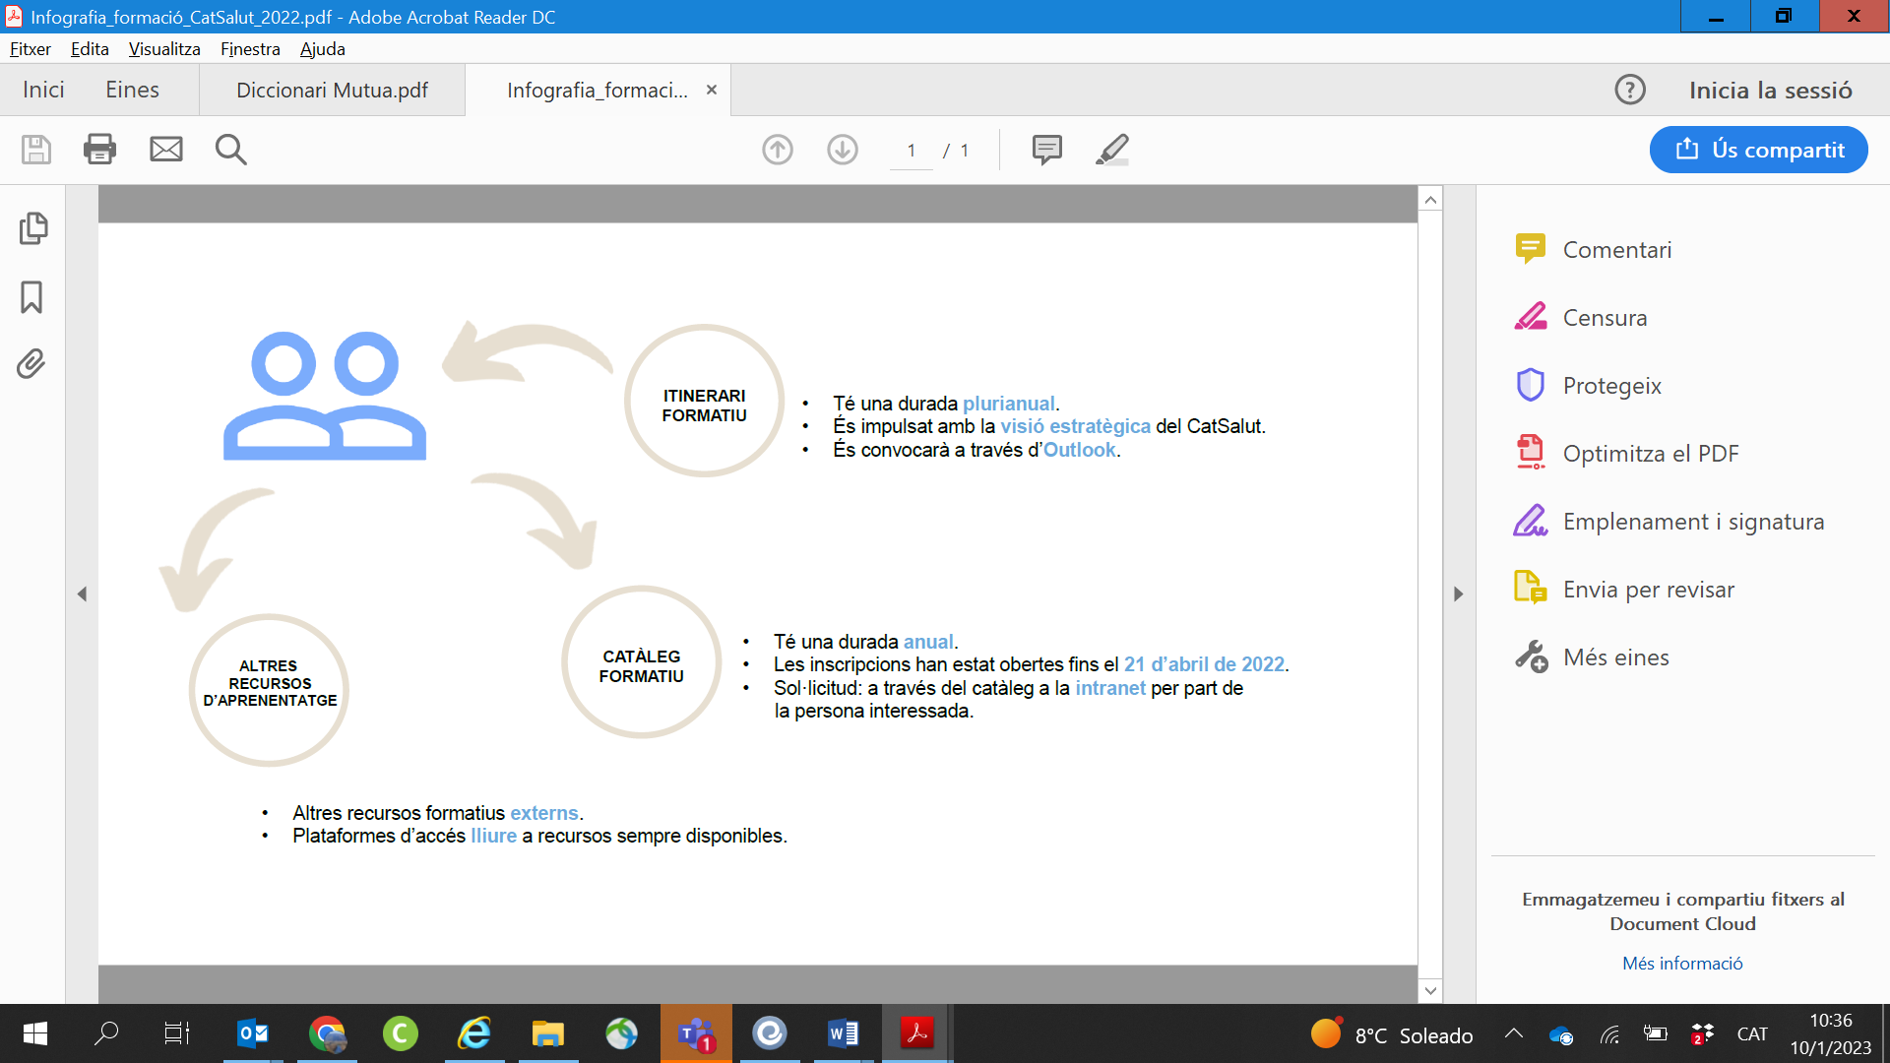

Posteriormente definimos el plan de comunicación que incorporaba las distintas acciones y la temporalización comunicativa (lanzamiento, refuerzo y balance de un año de aplicación).

*1.3.4 Aumentar la capacidad de aprendizaje de nuestros profesionales (*learnability*)*

Mejorar la experiencia del empleado facilitando el acceso a la formación individual a través de la oferta por catálogo y otros recursos de aprendizaje. En este sentido se crea e impulsa la nueva plataforma de formación en línea de salud, que incorpora recursos de autoaprendizaje internos y externos a nuestra organización.

La *Plataforma de formació en línia de Salut* proporciona herramientas de autoformación a los profesionales y apuesta por la mejora y la innovación constantes. Para conseguir este objetivo, el portal se ha diseñado de forma consensuada entre los profesionales de las diversas entidades y áreas que forman parte del Sistema de Salud de Cataluña, que también disponen de un espacio propio para ofrecer un catálogo de contenidos formativos a sus equipos.

*1.3.5 Aplicación de nuevos modelos de aprendizaje*

A la hora de repensar la formación en nuestra organización, hemos empezado a basar las propuestas formativas en el modelo 70:20:10 en las que la formación en aula no es la única manera de aprender. El modelo sustituye formas pasivas de aprendizaje (leer, mirar, escuchar, etc.) por un aprendizaje en el que el protagonista es el empleado y sus retos profesionales reales.

*1.3.6 Actualización de la normativa interna*

Se crea una nueva instrucción de formación que incorpora los elementos recogidos en el nuevo modelo, así como los criterios de equidad interna para el acceso a la formación. Esta dimensión es fundamental para poder asegurar la transparencia del modelo y mantener la ética e integridad en la gestión de los recursos públicos asociados al presupuesto formativo.

***1.4. Resultados***

El resultado del primer año y medio de implementación del nuevo modelo de formación se basa en la evaluación de los indicadores que se definieron al inicio del proyecto relacionados con los ejes de trabajo definidos:

* + 1. *La creación y actualización de nuevos roles del proceso de aprendizaje*
  + Se lleva a cabo una encuesta para valorar cualitativa y cuantitativamente el nuevo espacio de decisión del Comité de Formación. Participa el 45% de los miembros del mismo con los siguientes resultados:
    1. Las temáticas que se consideran más relevantes son:
       1. Cocreación de itinerarios corporativos de aprendizaje
       2. Seguimiento del Catálogo formativo
    2. La propuesta de mejora que se propone es asegurar una mayor involucración del equipo directivo.
    3. La valoración media de las sesiones del Comité de Formación es de 4,3 sobre 5.
    4. *Aplicación de nuevos modelos de aprendizaje*

Para evaluar la experiencia de los profesionales en estos nuevos modelos de aprendizaje, se han analizado los resultados de satisfacción tanto cualitativa como cuantitativamente de dos acciones formativas para llevar a cabo una comparativa metodológica. Por un lado, la acción formativa *Cultura médica para profesionales no sanitarios* que introduce nuevas metodologías (formato mixto con gamificación, visita a centros asistenciales y contenido en línea asíncrona con una prueba de conocimientos). Por otro lado, la formación *Business Objects* (formato en aula). El resultado de las valoraciones cuantitativas es de 3,7 sobre 4 y 3,4 sobre 4 respectivamente. Esta comparativa nos permite identificar claramente aquellos aspectos de las nuevas metodologías que requieren incorporarse en las propuestas de aprendizaje corporativo.

* + 1. *Establecimiento de una estrategia comunicativa*

Se estableció el objetivo del 50 % de participación en el catálogo formativo y finalmente participaron el 60% de los profesionales.

* + 1. *Aumentar la capacidad de aprendizaje de nuestros profesionales*

Se ha actualizado el contenido autoformativo de la plataforma en línea de salud en un 86% del objetivo marcado.

* + 1. *Establecimiento de una propuesta formativa alineada a la estrategia organizativa a través de los itinerarios formativos*

Los principales itinerarios en proceso de implementación son los siguientes, entre otras acciones:

* Itinerario de dirección y responsables de equipo: acción formativa del modelo Bridge para la mejora de las habilidades comunicativas entre los equipos de liderazgo. La participación es del 85% de los profesionales con equipo a cargo.
* Itinerario técnico: formación de gestión por proyectos que está en desarrollo de contenido y definición de proceso de aprendizaje por un grupo expertos transversal de la organización.
* Itinerario administrativo: #ComparTeams incorpora identificación de casos de uso de los participantes en forma de talleres para extraer el máximo rendimiento de las herramientas de Microsoft 360.

***1.5. Indicaciones para otros contextos***

En base a nuestra experiencia, consideramos que es un modelo aplicable a cualquier organización en un entorno laboral cada vez más cambiante y en un contexto postpandemia en el que las instituciones públicas requieren nuevos modelos de aprendizaje, que fomenten la integración de nuevas competencias de forma ágil y alineada con la misión de su institución u organización y que, en consecuencia, repercuta en la mejora del servicio a la ciudadanía.

**REFERENCIAS**

Dalmau, O. (2018). *Formación y desarrollo del talento: Una experiencia innovadora en organizaciones de salud*, Fundació Universitària del Bages.

Ortega, C. (2018). *La motivación en el trabajo de la administración*, Formación Alcalá.

Peña-López, I .(2022) *Model d’aprenentatge i desenvolupament. Fonaments del funcionament.* <https://eapc.blog.gencat.cat/2022/11/22/model-daprenentatge-i-desenvolupament-fonaments-del-funcionament-ismael-pena-lopez/>